|  |  |  |
| --- | --- | --- |
| Bewerberdaten Dr. Stefan Geis | Weiterbildung Bestätigung | Seite 1 |

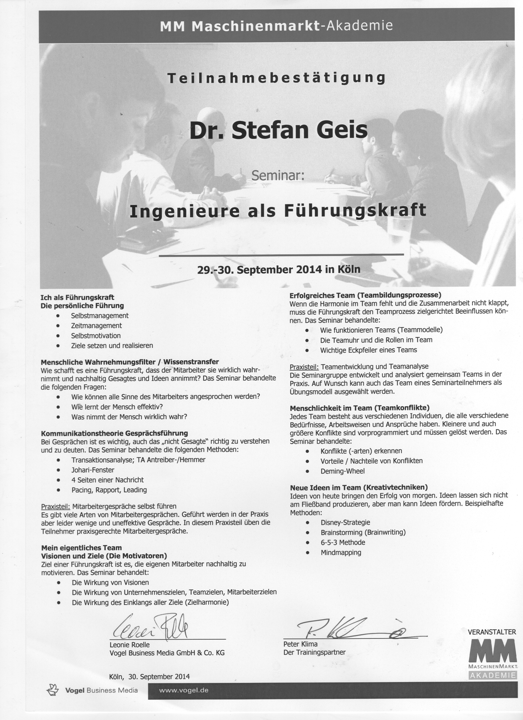

|  |  |  |
| --- | --- | --- |
| Bewerberdaten Dr. Stefan Geis | Stanford Certified Project Manager-Urkunde | Seite 2 |

Sta

nford Certified Project Manager

-

Urkunde

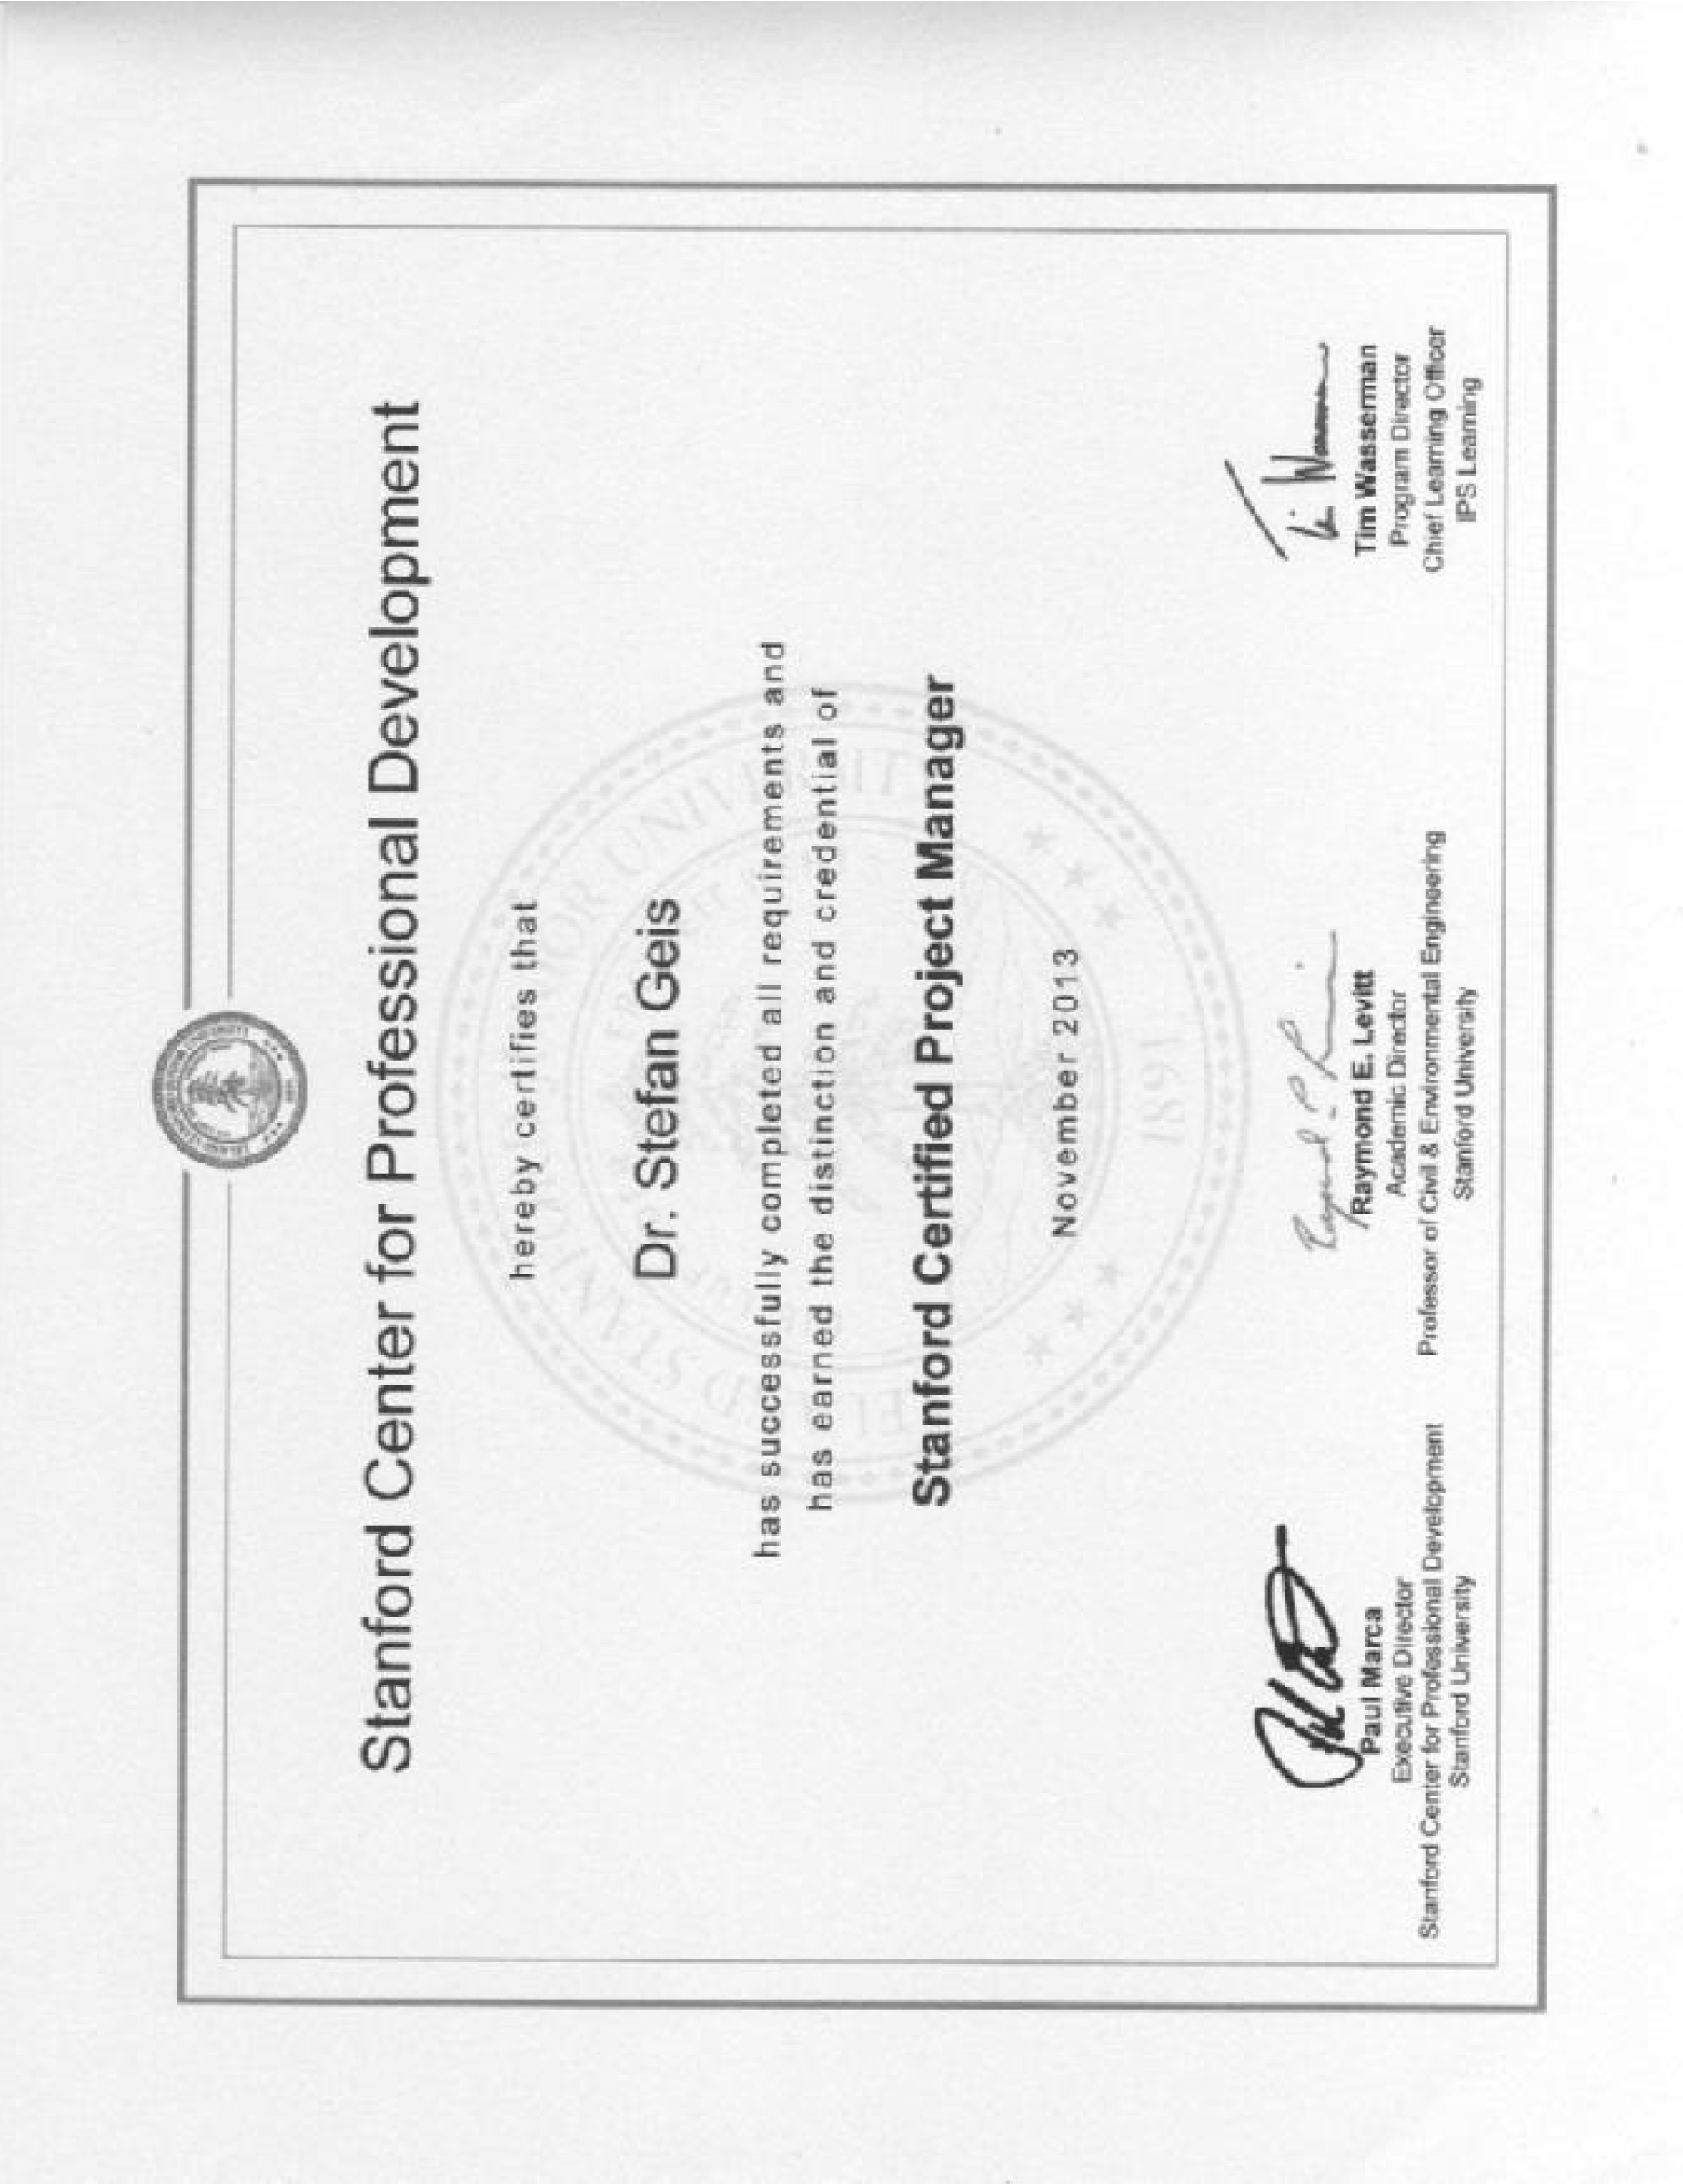

|  |  |  |
| --- | --- | --- |
| Bewerberdaten Dr. Stefan Geis | Stanford Certified Project Manager-Zeugnis | Seite 3 |

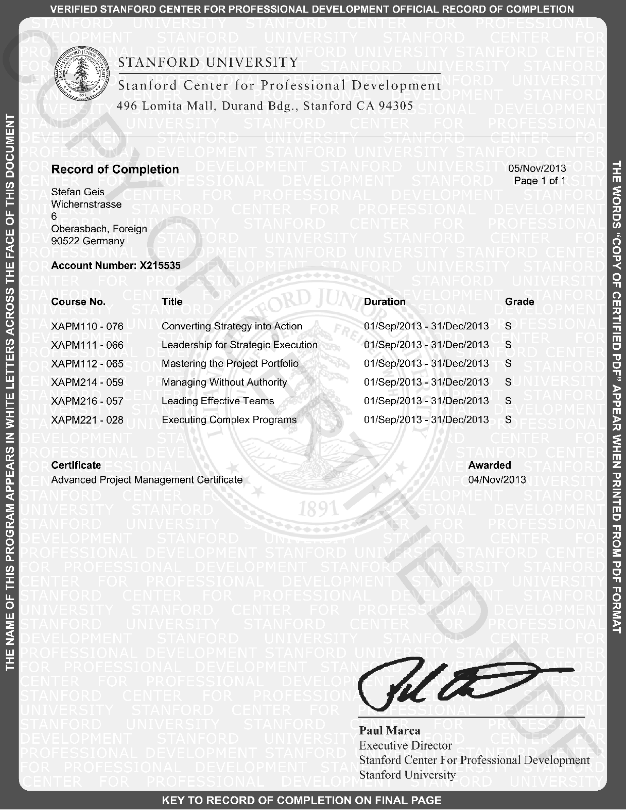Stanford Certified Project Manager-Zeugnis

|  |  |  |
| --- | --- | --- |
| Bewerberdaten Dr. Stefan Geis | MBA-Urkunde | Seite 3 |

MBA

-

Urkunde

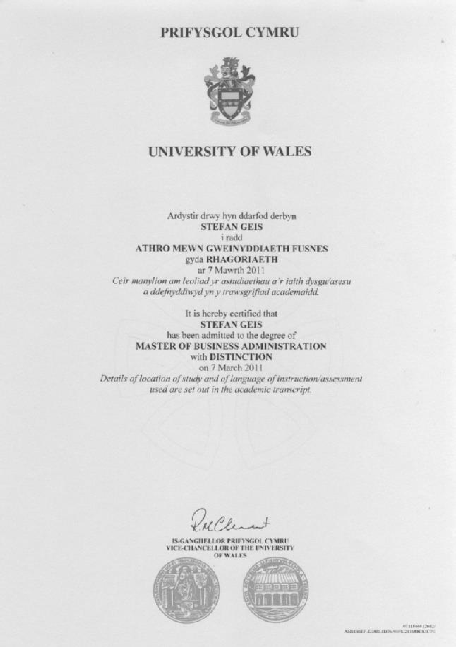

|  |  |  |
| --- | --- | --- |
| Bewerberdaten Dr. Stefan Geis | MBA-Zeugnis | Seite 4 |

MBA

-

Zeugnis

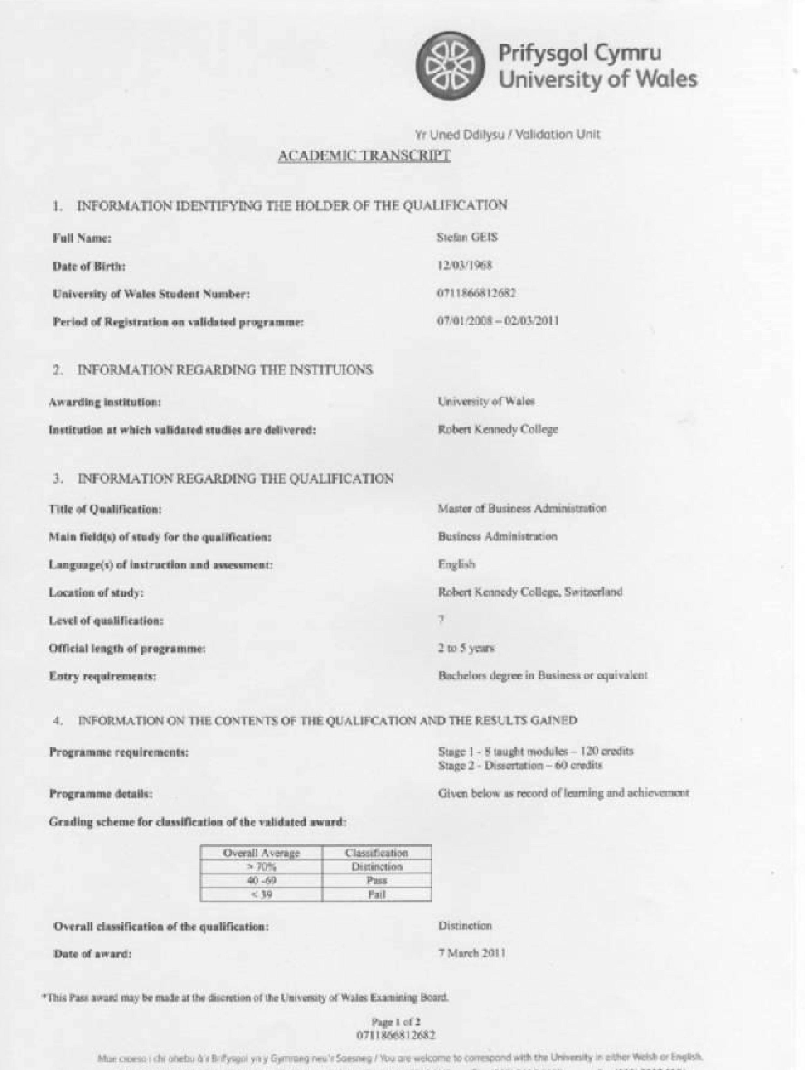

|  |  |  |
| --- | --- | --- |
| Bewerberdaten Dr. Stefan Geis | MBA-Zeugnis | Seite 5 |

MBA

-

Zeugnis

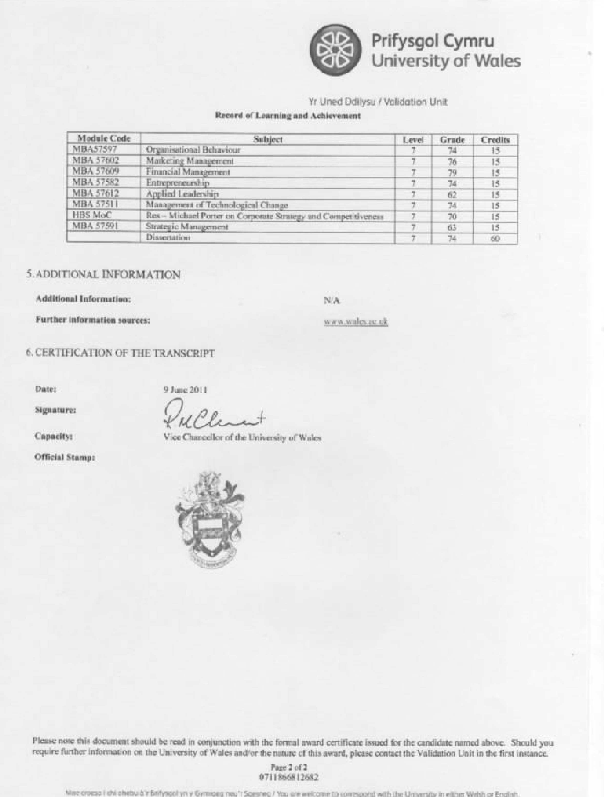

|  |  |  |
| --- | --- | --- |
| Bewerberdaten Dr. Stefan Geis | Promotion-Urkunde | Seite 6 |

Promotion-Urkunde

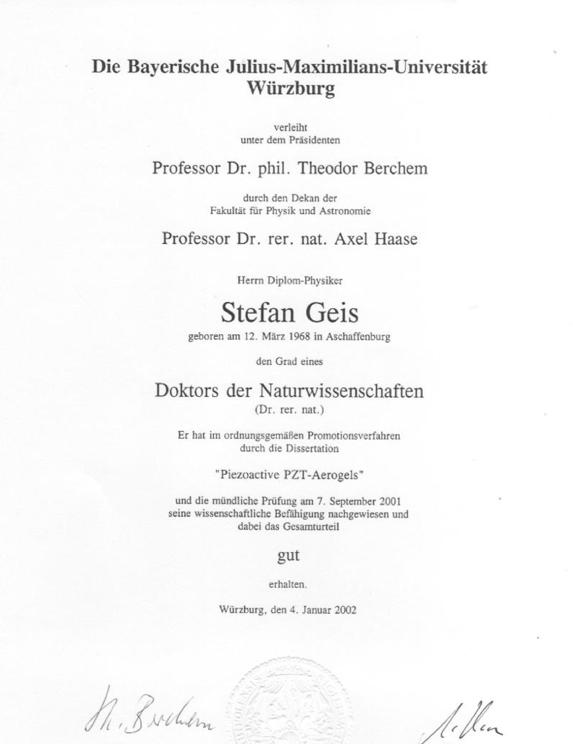

|  |  |  |
| --- | --- | --- |
| Bewerberdaten Dr. Stefan Geis | Promotion -Zeugnis | Seite 7 |

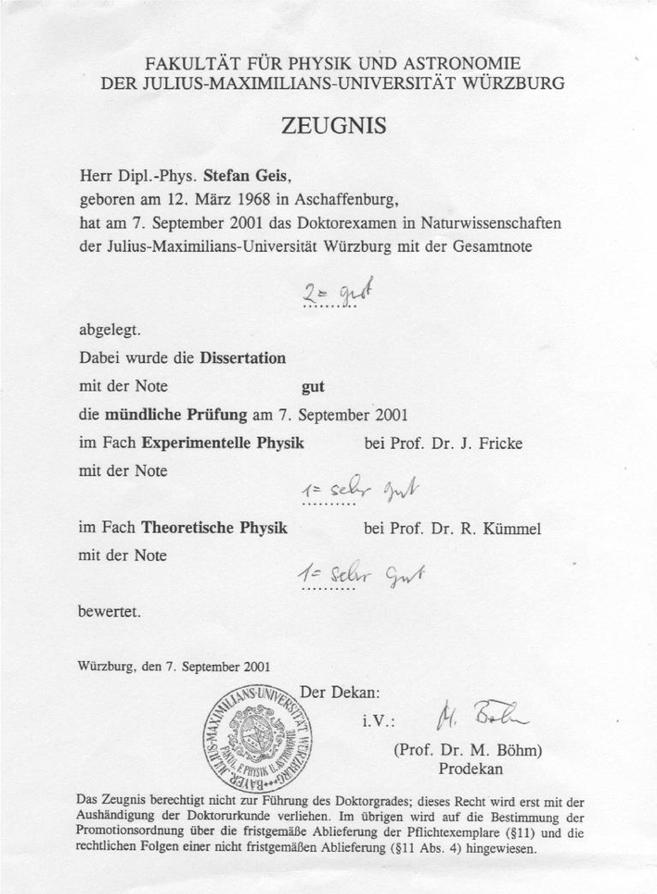

Promotion

-

Zeugnis

|  |  |  |
| --- | --- | --- |
| Bewerberdaten Dr. Stefan Geis | Diplom-Urkunde | Seite 8 |

Diplom-Urkunde

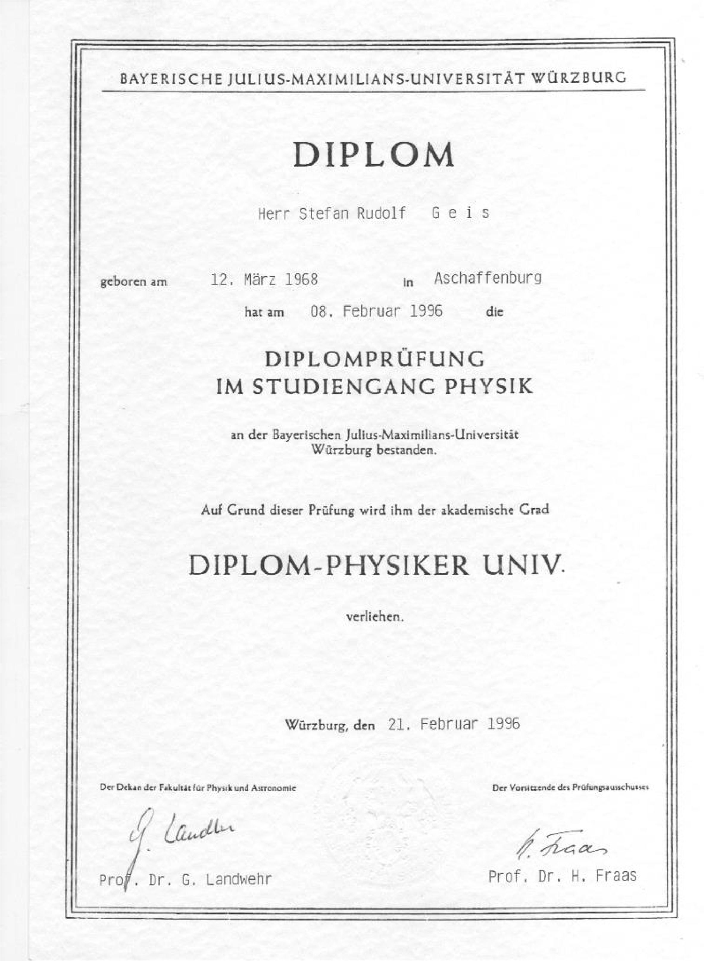

|  |  |  |
| --- | --- | --- |
| Bewerberdaten Dr. Stefan Geis | Diplom-Zeugnis | Seite 9 |

Diplom-Zeugnis

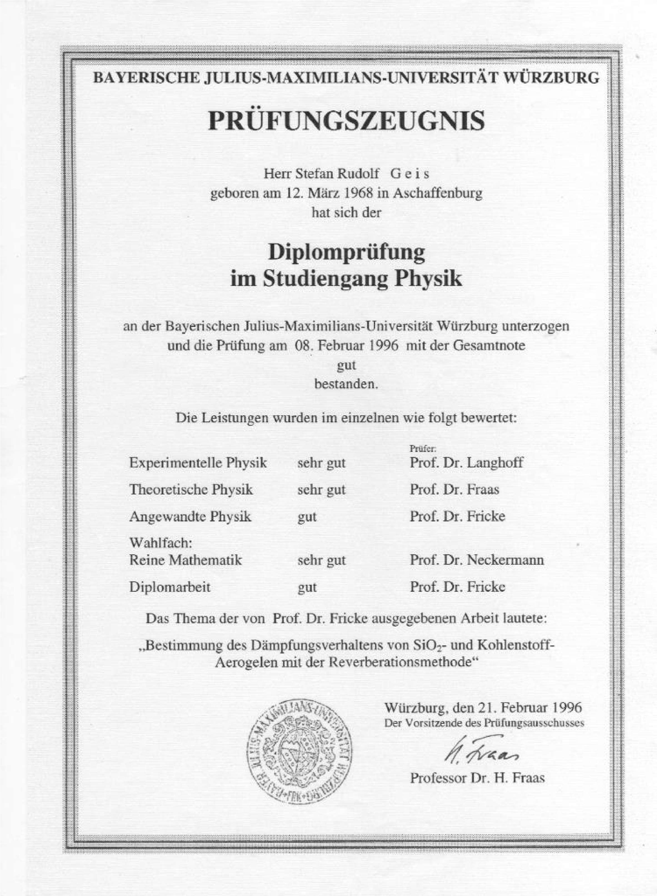

|  |  |  |
| --- | --- | --- |
| Bewerberdaten Dr. Stefan Geis | Hispanicum-Zeugnis | Seite 10 |

Hispanicum-Zeugnis

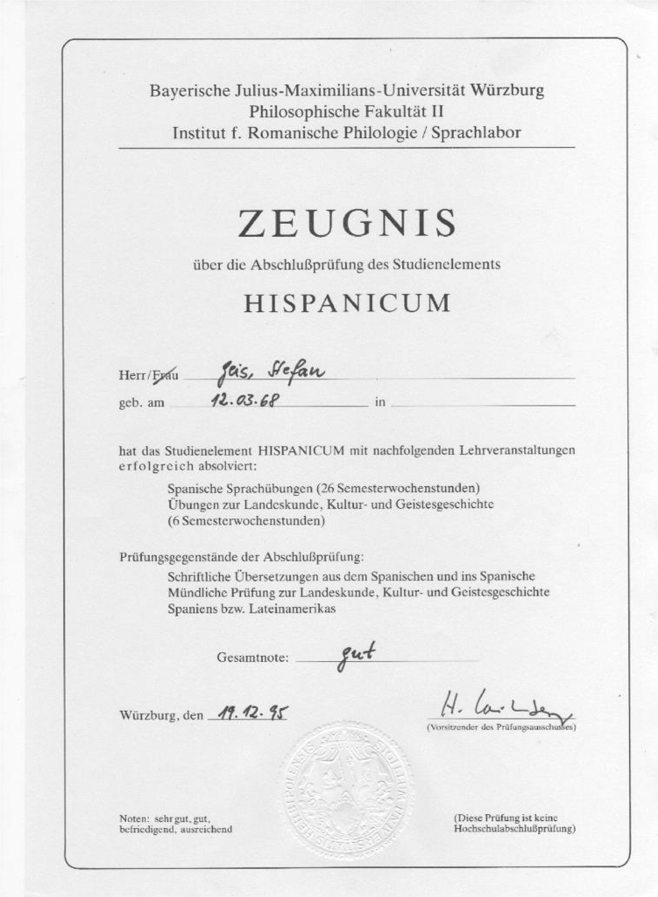

|  |  |  |
| --- | --- | --- |
| Bewerberdaten Dr. Stefan Geis | MSc -Urkunde | Seite 11 |

MSc

-

U

rkun

de

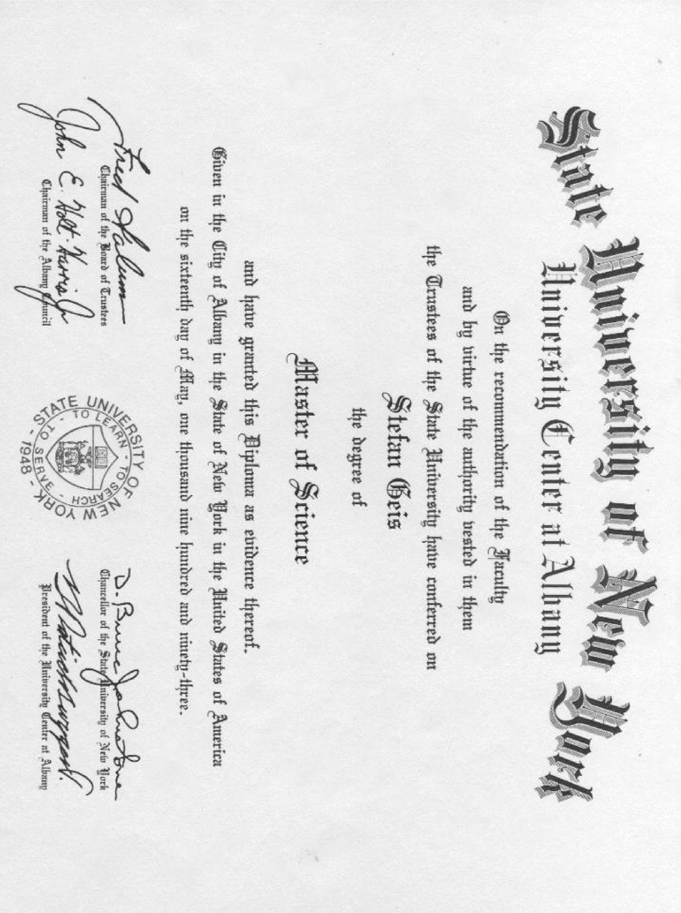

|  |  |  |
| --- | --- | --- |
| Bewerberdaten Dr. Stefan Geis | MSc-Zeugnis | Seite 12 |

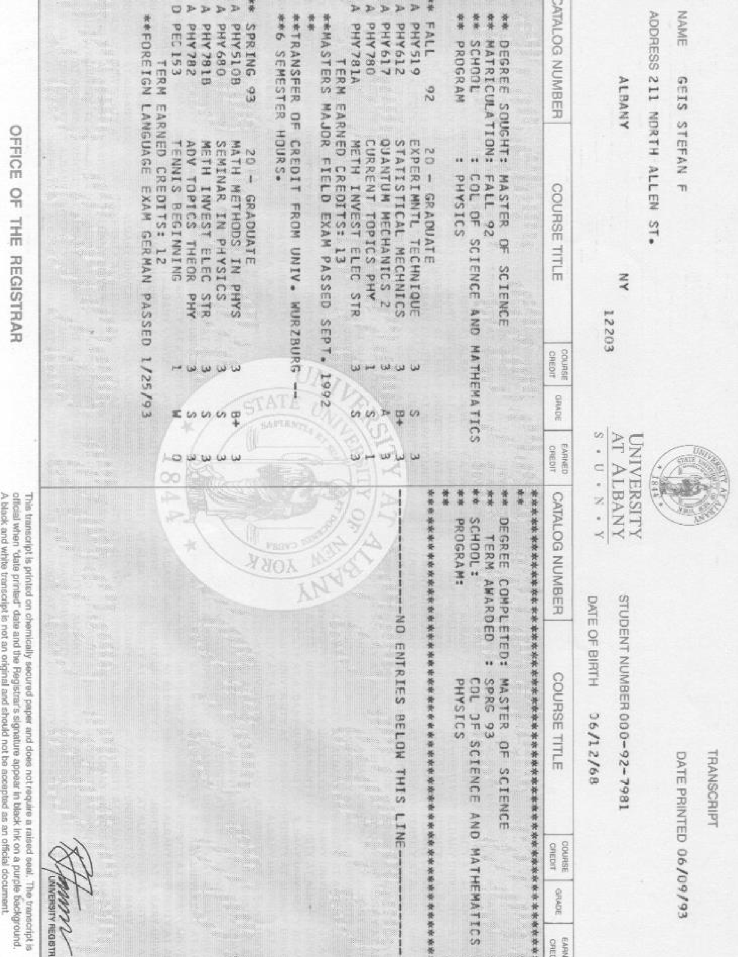MSc-Zeugnis

|  |  |  |
| --- | --- | --- |
| Bewerberdaten Dr. Stefan Geis | Vordiplom-Zeugnis | Seite 13 |

Vordiplom

-

Zeugnis

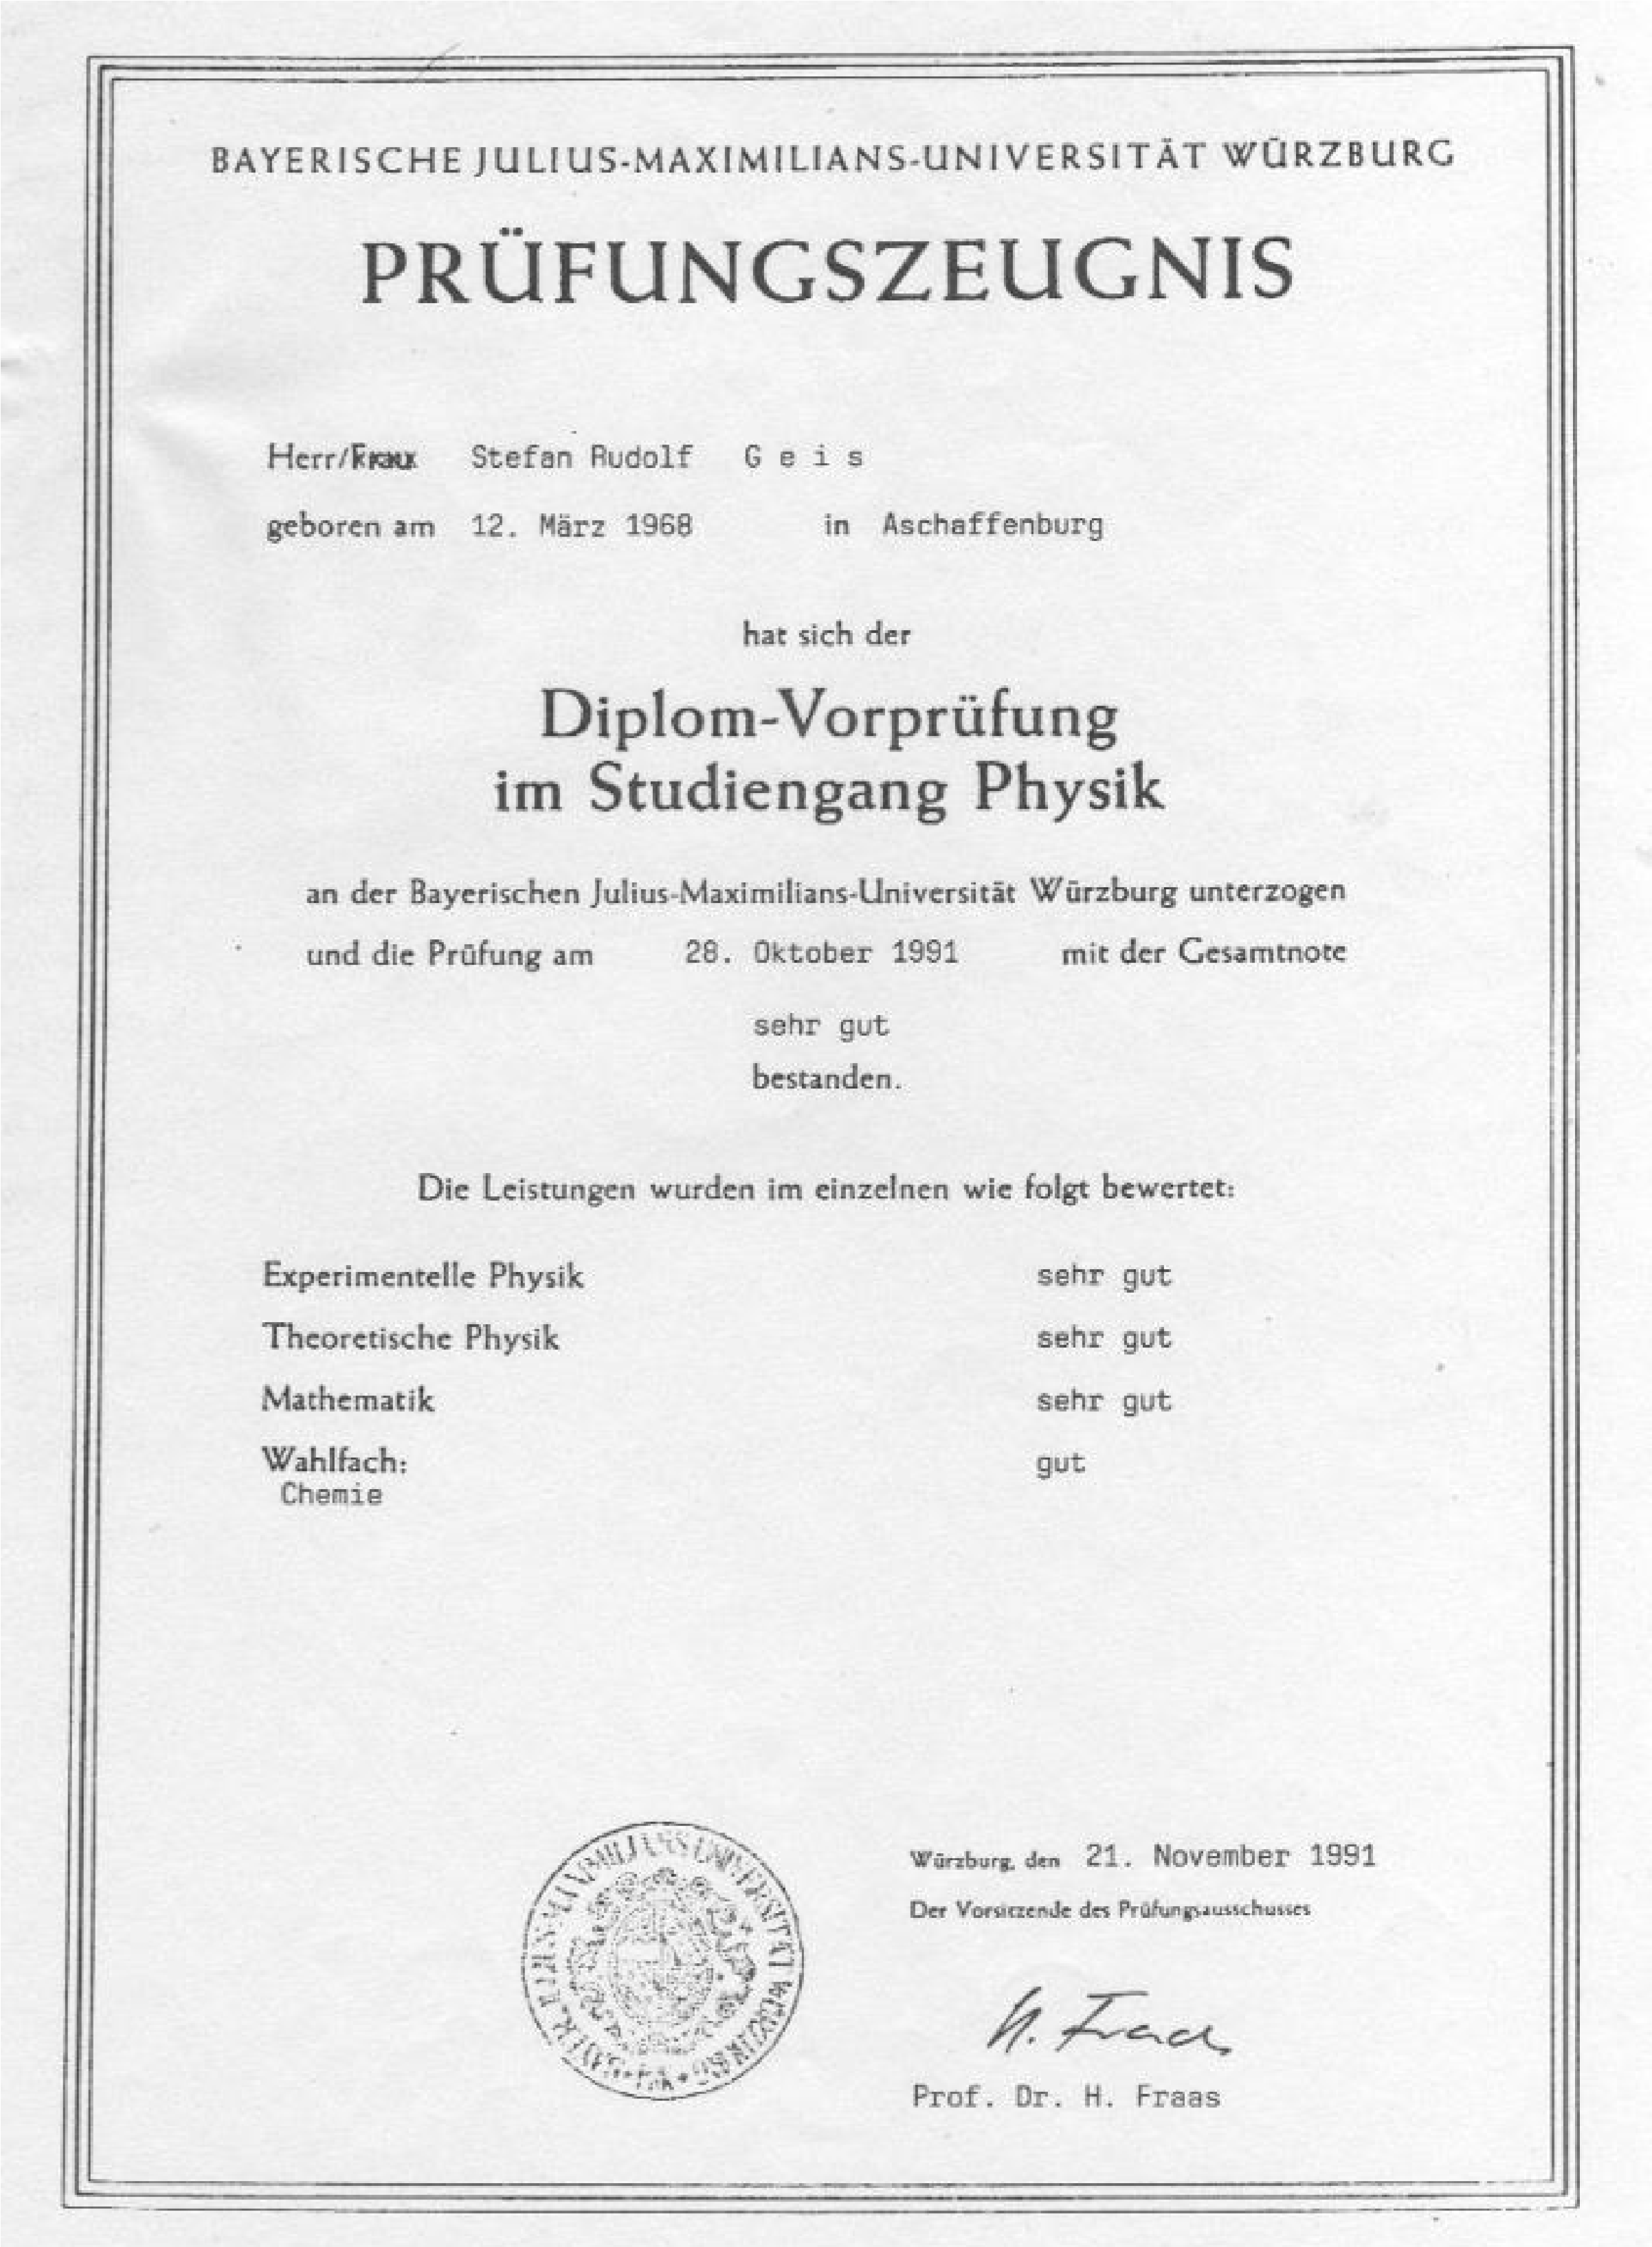

|  |  |  |
| --- | --- | --- |
| Bewerberdaten Dr. Stefan Geis | Abiturzeugnis I | Seite 14 |

Abiturz

eugnis

I

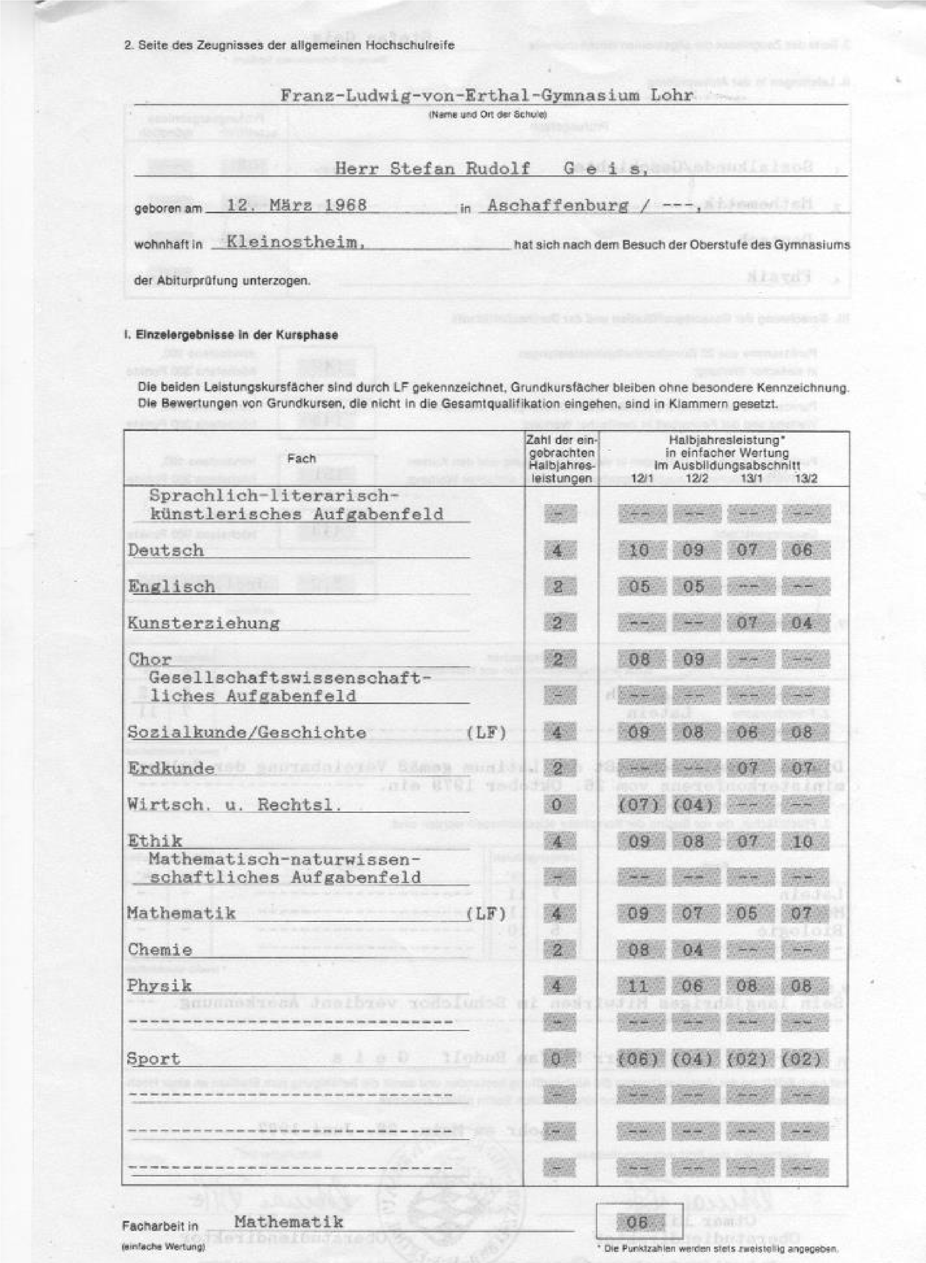

|  |  |  |
| --- | --- | --- |
| Bewerberdaten Dr. Stefan Geis | Abiturzeugnis II | Seite 15 |

Abiturz

eugnis

II

